广东省社会工作师联合会111111111
上海市社会工作者协会文件
北京社会工作者协会1111
粤社工联〔2017〕47号

再识专业·共融创新发展
——第三届广东社会工作本色与本土论坛
征文通知

2016年，广东社会工作走完了第一个十年。十年中，广东省进行了许多富有意义的实践探索，在社工人才队伍建设、社会工作服务机构发展、政府推动社会工作发展、行业自律等方面都取得了较多有目共睹的成绩。2017年，广东社会工作迈开了第二个十年的发展步伐。社会工作进一步发展，机遇与挑战并存。如何看待和总结过去十年取得的成绩和存在的问题，如何再识专业、共融创新发展，探索未来十年的发展之路等成为迫切需要深入探讨并予以解决的问题。
为此，广东省社会工作师联合会、上海市社会工作者协会和北京社会工作者协会，共同举办第三届广东社会工作本色与本土论坛。经组委会精心筹备，论坛将于2017年11月下旬（具体时间另见通知）在广州举办。现面向社会公开征文，相关事宜如下：
一、论坛主题
再识专业·共融创新发展
参考选题（特别优秀文章可不局限于下述选题）：
（一）社会工作十年发展的成果与经验
1.各地社会工作发展的特色与经验
2.社会工作专业化的十年认识与发展
3.传统社会工作与专业社会工作融合发展
4.广东省“双百计划”的成果与经验
5.社会工作在社会治理创新中的实践与反思
6.社会工作发展的经验与机遇
（二）本土社会工作人才队伍建设
1.本土优秀社工的基本素质和能力
2.社工成长所需要的环境与条件
3.本土专业社工人才队伍建设的结构与体系
4.社工薪酬体系建设
5.社工专业能力培养的境内外经验与本土反思
（三）社会工作服务机构建设
1.本土社会工作服务机构的建设经验与评价体系
2.社会工作服务机构公信力建设
3.社会工作服务机构的规模与专业性的关系
4.社会服务组织建设的境外经验与本土借鉴
（四）本土社会工作第二个十年发展展望
1.本土专业社会工作的再认识与新格局
2.社会工作服务机构与多元主体的良性关系建设
3.社会工作行业组织如何推动机构合作和行业自律
4.广东省“双百计划”的未来发展
5.社会工作行业参与社会创新治理（精准扶贫、留守儿童服务等）
6.（农村）社会工作与民政工作共融之路
二、征文对象
面向全国（含港澳台地区），尤其是广东省科研机构、高等院校、社会工作行业组织、社会工作服务机构、社会工作研究专家、社会工作者、党委和政府的社会工作研究及管理机构和个人等公开征文。
三、征文办法
征文采取单位推荐和个人自由投稿相结合的办法。受邀定向征文单位可推荐1～2篇代表本单位学术水平的论文参与征文活动（若一个单位推荐数超过2篇，则其中2篇为特别推荐，其他为一般推荐）。征文特别欢迎以广东社会工作实践为研究对象的稿件，但面向全国，不局限于广东实践探索与理论分析。
四、论文要求
1．论文必须围绕本次论坛主题，具有原创性、独到见解和学术价值，已公开发表或原创首发文章均可,已公开发表文章请注明详细情况。
2．每篇论文在5000-10000字之间。
3．投稿论文格式要求：
（1）学术论文应按照学术论文的规范格式编排（Word文档），论文书写顺序：标题、作者姓名、作者单位、摘要和关键词（中英文）、正文、参考文献、作者简介。
（2）论文体例（如附件1所示）：
①文章标题居中，一般不超过20个字，三号黑体,加粗；副标题下方，前面加破折号，居中。
②作者姓名在标题下方，空一行，小四宋体,居中。作者单位在作者姓名下方，居中，外加圆括号。五号宋体。
③摘要在正文前，根据篇幅大小确定字数，一般不超过300字, 五号宋体,摘要两字加粗。
④关键词一般不超过5个词, 五号宋体,关键词字体加粗。
⑤正文一律用小四号宋体字，20磅行距。
⑥文章一律采用横式书写打字，章节顺序分层为：“一、”、“（一）”、“1.”、“（1）”。
（3）引用参考文献一般为公开出版物。注释采用尾注。注释体例，著作：作者、文献名称、出版单位、版次、页码。期刊：作者、篇名、刊名、年代、期号、页码。外文注释从国际惯例。论文中有关日期引用统一使用公元纪年，文稿字体简繁皆可。
（4）文后附作者简介（另填为Excel表），内容包括：姓名、性别、出生年月、所在单位、职务、职称、专业、通信方式等（如附件2所示）。
4．投稿时请在文章首页注明所属议题，例如社会工作的价值理念和现实困境等。格式不符合要求的论文，不予审定。
五、交稿时间及方式
投稿者请将论文以电子邮件形式，于2017年10月10日24点之前发送至gdsglt2013@163.com。邮件主题注明“第三届广东社会工作本色与本土论坛+作者+论文题目+单位”。
六、评选与录用
1．主办方聘请专家对来稿实行双向匿名评审，并向入选者颁发征文入选证书。
2．评审结果将于2017年10月底之前在广东省社会工作师联合会（http://www.gdsgs.org）、上海市社会工作者协会（http://www.shsw.cn/ssw/index.html）、北京市社会工作者协会（http://www.beijingshegong.org.cn）网站、广东社工、上海社工、北京社会工作者协会微信公众账号等平台公布，并由论坛组委会向论文入选者发出正式会议邀请函。
3．2017年11月，主办单位结集印制《再识专业·共融创新发展——第三届广东社会工作本色与本土论坛文集》。
4.特别优秀的文章将推荐到社会工作方面的优秀期刊予以刊载（已发表的论文除外）。
七、参会与会费
1.与会者10月底接到参会邀请函及回执单后于5个工作日内按回执单要求回复是否参会及是否需要主办方统一办理食宿；不参会的论文入选者的论坛征文入选证书将以邮寄的方式发放至作者。
2.参会论文入选者不收会务费，根据参会回执单选择相应食宿项目。
八、联系方式
若有疑问可咨询论坛组委会工作人员，也可关注广东社工（gdshegongshi）、上海社工（shsw2004）、北京社会工作者协会（BJASW-China）微信公众号并留言。

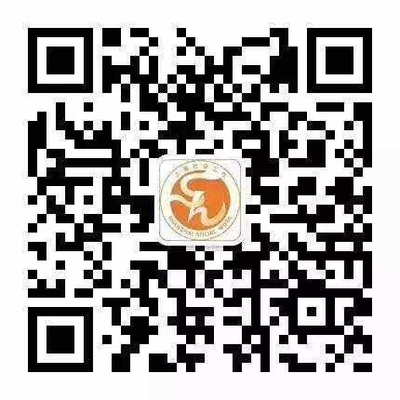


广东社工 上海社工 北京社工
（一）广东省社会工作师联合会
黄广飞：020-83372485 18022396160
余慧芳：020-83372485 15210982602
（二）上海市社会工作者协会
陈露：021-64187030
（三）北京社会工作者协会
许九飞：13691338899

附件：1.论文格式范文；
2.作者简介信息表。

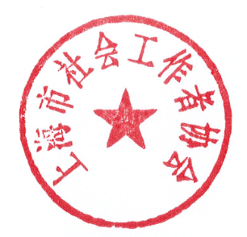


2017年8月23日

